选题：XXX
七十五载科技征程：从追赶到引领的辉煌跨越

XXX学院 XXX班 XXX 2023XXX

在过去的七十五周年间，科技创新照亮了人类社会不断前进的道路，从科技发展的长河来看，这七十五周年见证了前所未有的变革与突破。“习近平总书记深刻总结了党团结带领全国各族人民取得前所未有的发展成就。生逢盛世，倍感荣耀。”薛其坤说，“特别是党的十八大以来，我国科技事业取得历史性成就、发生历史性变革，基础前沿研究不断实现新突破，一批重大原创成果接连出现，中国的科学事业迎来了新的春天。科研条件提升、科研成果的取得，与国家经济社会发展息息相关。” 新中国成立75周年以来，在航天、深空探测、导弹和轮船等科技领域取得的一系列成就，充分展示了中国的综合国力和科技实力。这些成就不仅是中国科技工作者智慧和汗水的结晶，更是中国走向繁荣昌盛的有力见证，也为中国在未来的全球发展格局中奠定了坚实的基础。

一、航天成就——星汉浩渺，逐梦苍穹的壮丽飞升
（一）通讯卫星技术
自新中国成立75周年以来，中国航天事业实现了从无到有、从弱到强的伟大跨越。在卫星技术方面，中国发射了众多功能各异的卫星。通信卫星构建起了覆盖全球的通信网络，让信息能够在世界各个角落迅速传递。例如“东方红”系列卫星，开启了中国卫星通信的新纪元，如今无论是偏远山区还是远洋中的船舶，都能借助卫星通信技术与外界保持紧密联系。气象卫星的发展也极为显著，它们精确地监测全球气象变化，为气象预报提供了海量的数据支持，大大提高了气象预报的准确性，像“风云”系列气象卫星，能够对台风等灾害性天气进行及时有效的监测和预警，为防灾减灾做出了巨大贡献。
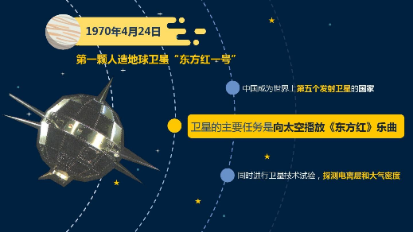

图 1第一颗人造卫星发射
（二）载人航天工程
载人航天工程已然成为中国航天领域一块极为耀眼的名牌。探索浩瀚宇宙,发展航天事业,建设航天强国,是我们不懈追求的航天梦。党的十八大以来,习近平总书记始终高度关注我国航天事业发展,深情寄语航天人,围绕航天技术创新、人才队伍建设、重大工程实施等发表一系列重要论述,为发展航天事业、建设航天强国指明了前进方向、提供了根本遵循。

表 1中国航天发射次数情况表
回溯往昔，自神舟五号承载着杨利伟一飞冲天起，中国在载人航天这一伟大征程上便不断开疆拓土，持续取得众多突破性的成果。2024年，中国的新一代载人飞船在技术层面实现了重大突破，这不仅仅是技术数字上的跨越，更是中国航天实力全方位提升的有力证明。其具备更强大的生命保障系统，能够支持更长时间的太空飞行任务。神舟系列飞船的多次成功发射与返回，标志着中国载人航天技术的日益成熟。中国空间站在2024年迎来了新的扩展阶段，天宫空间站的建设更是让中国在太空拥有了自己的“家园”。新的实验舱段被成功发射并对接，空间站的规模进一步扩大。航天员们进驻空间站后，有条不紊地开展着一系列涵盖诸多学科领域的科学实验，这些在空间站开展的科学实验为中国的科学发展精心构筑了一个独一无二的太空实验平台，彰显了中国在航天探索领域不可小觑的强大实力，向全世界昭示着中国在航天事业发展进程中的坚定决心与卓越能力。
正如习近平总书记所言,建设航天强国要靠一代代人接续奋斗。一代代航天人勇于创新突破,一定会在逐梦太空的征途上发出夺目光彩,为我国航天科技实现高水平自立自强再立新功。星空浩瀚无比，探索永无止境。建设航天强国要靠一代一代航天人接续奋斗。

二、深空探测成就——探秘宇宙深处的勇敢征程
中国的深空探测事业在这75年里取得了令人瞩目的成就。习近平总书记强调：“探月工程成果凝结着我国几代航天人的智慧和心血，从侧面展示了我们这些年在科技自立自强上取得的显著成就，充分展现了中国人的志气、骨气和底气。
（一）月球探测工程
月球探测工程“嫦娥”系列堪称经典之作。嫦娥一号成功绕月，绘制了月球表面的全图，让人类对月球有了更全面的认识。嫦娥三号实现了月球软着陆，玉兔号月球车在月球表面开展巡视探测，它所获取的月球地质结构、土壤成分等数据为研究月球的起源和演化提供了珍贵的第一手资料。嫦娥五号更是完成了月球采样返回任务，这是中国航天领域的又一里程碑，这一壮举使中国成为世界上第三个从月球采样返回的国家，同时2024年6月25日，嫦娥六号返回器携带来自月背的月球样品安全着陆在内蒙古四子王旗预定区域，探月工程嫦娥六号任务取得了圆满成功，为全球月球科学研究做出了不可替代的贡献。
（二）火星探测工程
火星探测任务“天问一号”获得了极为辉煌的成功。天问一号在整个火星探测进程中一次性达成了环绕火星、着陆火星以及巡视火星这三项极具挑战性的任务。其中，祝融号火星车在火星表面自如行驶，积极开展对火星地质结构的深度探究，密切关注火星的气象状况等，向全世界展示了中国在航天科技领域的卓越实力与无限潜力，也激励着更多国家积极投身于行星探测的伟大事业之中。

三、导弹成就——铸就护国利箭的卓越飞跃
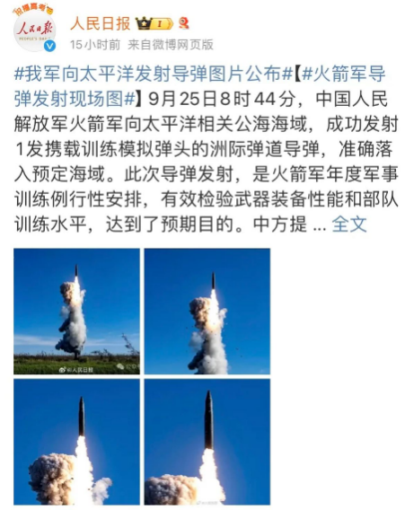
在当今世界格局下，科技的发展水平深刻影响着一个民族、一个国家的兴衰荣辱。科技兴则民族兴，科技强则国家强。在导弹领域，中国的发展历程充满了艰辛与辉煌。从早期的仿制到自主研发，中国导弹技术不断突破。近年来，我国在导弹技术领域取得了举世瞩目的辉煌成就，尤其是洲际弹道导弹实力已达到国际领先水平。我国自主研发的东风系列洲际弹道导弹东风- 5洲际弹道导弹，射程远、威力大，具备强大的战略威慑能力，是中国国家安全的坚实保障。随着技术的发展，东风- 31、东风- 41等新一代洲际弹道导弹相继问世。东风 - 41洲际弹道导弹具有机动性强、突防能力高、打击精度高等诸多优点，它的出现进一步提升了中国的战略核威慑力量，使中国在国际战略格局中拥有了更为重要的话语权。新中国成立75周年之际，中国成功发射了一枚东风31AG洲际弹道导弹，特别是结合北斗卫星系统后，导弹的精度达到了前所未有的高度，该导弹精准地落在了远在12000公里外的预定海域，真正实现了“指哪打哪”的强大能力。

图 2微博人民日报公布发射导弹现场图
在9月25号上午8点44分发射的这枚导弹，开始有一些朋友还‘不明觉厉’，为什么要公布具体的发射时间呢？可以说这是中国的一个表达方式，纪念也好，再次宣示也好。44年前的那次远程运载火箭向太平洋地区试射成功，标志着中国第一代战略威慑力量的形成，而今，充分展示了我国的科技实力和防御决心，彰显了中国的战略威慑力量已经处于世界的先进水平。

四、轮船成就——劈波斩浪，海洋科技的崛起之路
在新中国成立后的75年岁月里，中国的轮船制造领域实现了从量变到质变的巨大飞跃，这一飞跃在民用船舶和军用船舶方面均有显著体现。
在民用船舶领域，中国已经成为世界上最大的船舶制造国之一（见表2）。从散货船到集装箱船，从油轮到液化天然气船（LNG船），中国的船舶制造企业都能高质量地生产。例如，中国建造的散货船在全球散货运输市场中占据着相当的份额，能够承载大量的货物，在全球海上贸易中发挥着重要作用。它的制造技术也取得了重大突破，LNG船是一种高技术、高附加值的船舶，中国成功掌握其制造技术，不仅满足了国内对清洁能源运输的需求。在全球对清洁能源需求不断增长的背景下，LNG船的制造技术优势让中国在国际能源运输领域有了更大的话语权。

NOTE：2023 DATA AS OF JANUARY 2024
SOURCE：CLARKSON’S RESEARCH

表 2 2023年全球商业船舶产量

在军用船舶方面，中国海军舰艇装备持续革新。辽宁舰、山东舰、福建舰的服役，意味着中国步入航母时代。航母战斗群的构建，极大增强了中国海军远洋作战与战略威慑能力。航母就像是一座海上的移动堡垒，能够在远海执行多种任务，从战略巡航到作战部署，为维护国家海洋权益和海上安全提供了强大的支撑。此外，中国还建造了众多先进的驱逐舰、护卫舰等舰艇。055型驱逐舰就是其中的佼佼者，它是中国自主研制的万吨级驱逐舰，具有高度的信息化水平，这使得它能够在复杂的海战环境中快速获取、处理和传递信息。同时，它还具备强大的防空、反潜、反舰等作战能力，无论是应对空中威胁、水下潜艇的挑战，还是与敌方舰艇的对抗，都能游刃有余是中国海军走向深蓝的重要装备之一。
这些成就将继续推动中国在国际舞台上发挥更重要的作用，也为人类的科技进步和探索未知世界做出了重要贡献。建设科技强国的大道前途一片光明，但脚下的路不会一马平川，必须以“十年磨一剑”的坚定决心和顽强意志，一步一个脚印把理想蓝图变为现实。所以我们必须更加坚定不移地团结于以习近平同志为核心的党中央周边，要以奋勇争先、千帆竞发般的奋斗之态，秉持着责无旁贷、舍我其谁的历史使命感；争分夺秒、脚踏实地地奋力拼搏，加速达成高水平的科技自主自强，从而能够按计划构建科技强国，为实现中华民族伟大复兴的中国梦持续不断地努力奋进！

新华每日电讯，“把前无古人的伟大事业不断推向前进”，[2024年10月1月]，[第002版第1页]。
中国航天报，“牢记总书记嘱托 加快建设航天强国”，[2024年7月12月]，[第001版第3-4页]。
人民日报，“为建设航天强国再立新功”，[2024年9月25月]，[第001版第3页]。
人民日报，“为建设航天强国再立新功”，[2024年9月25月]，[第001版第1页]。
科技日报，“朝着建成科技强国的宏伟目标奋勇前进”，[2024年10月1月]，[第003版第1页]。
人民日报，“为建设航天强国再立新功”，[2024年9月25月]，[第001版第3页]。

